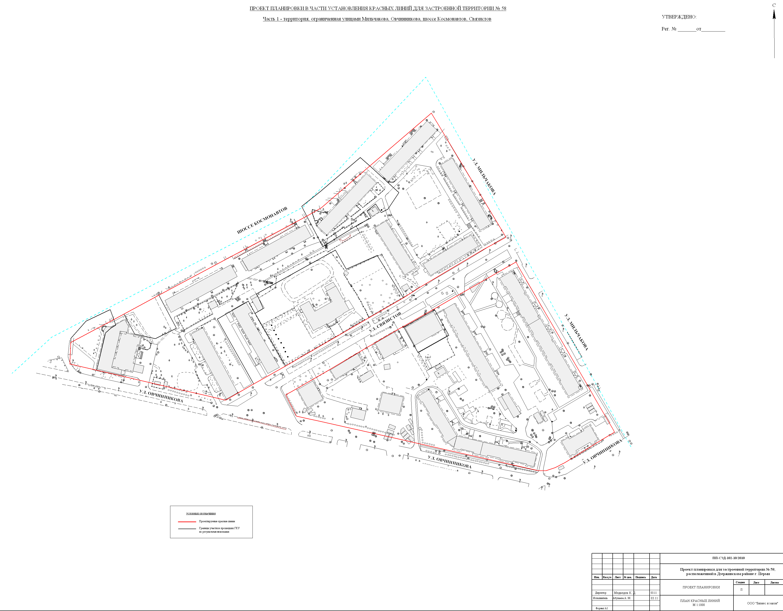
План красных линий проекта планировки территории, ограниченной шоссе Космонавтов, ул.Мильчакова, ул.Тавричанской, ул.Челюскинцев, ул.Столбовой Дзержинского района города Перми
УТВЕРЖДЕНО
постановлением
администрации города Перми
от 25.04.2011 № 174
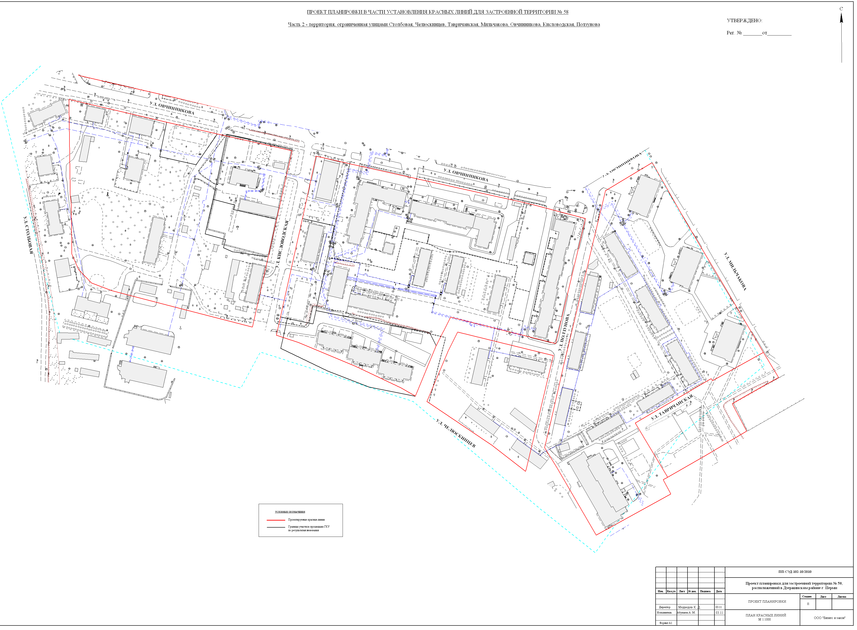
План красных линий проекта планировки территории, ограниченной шоссе Космонавтов, ул.Мильчакова, ул.Тавричанской, ул.Челюскинцев, ул.Столбовой Дзержинского района города Перми
УТВЕРЖДЕНО
постановлением
администрации города Перми
от 25.04.2011 № 174
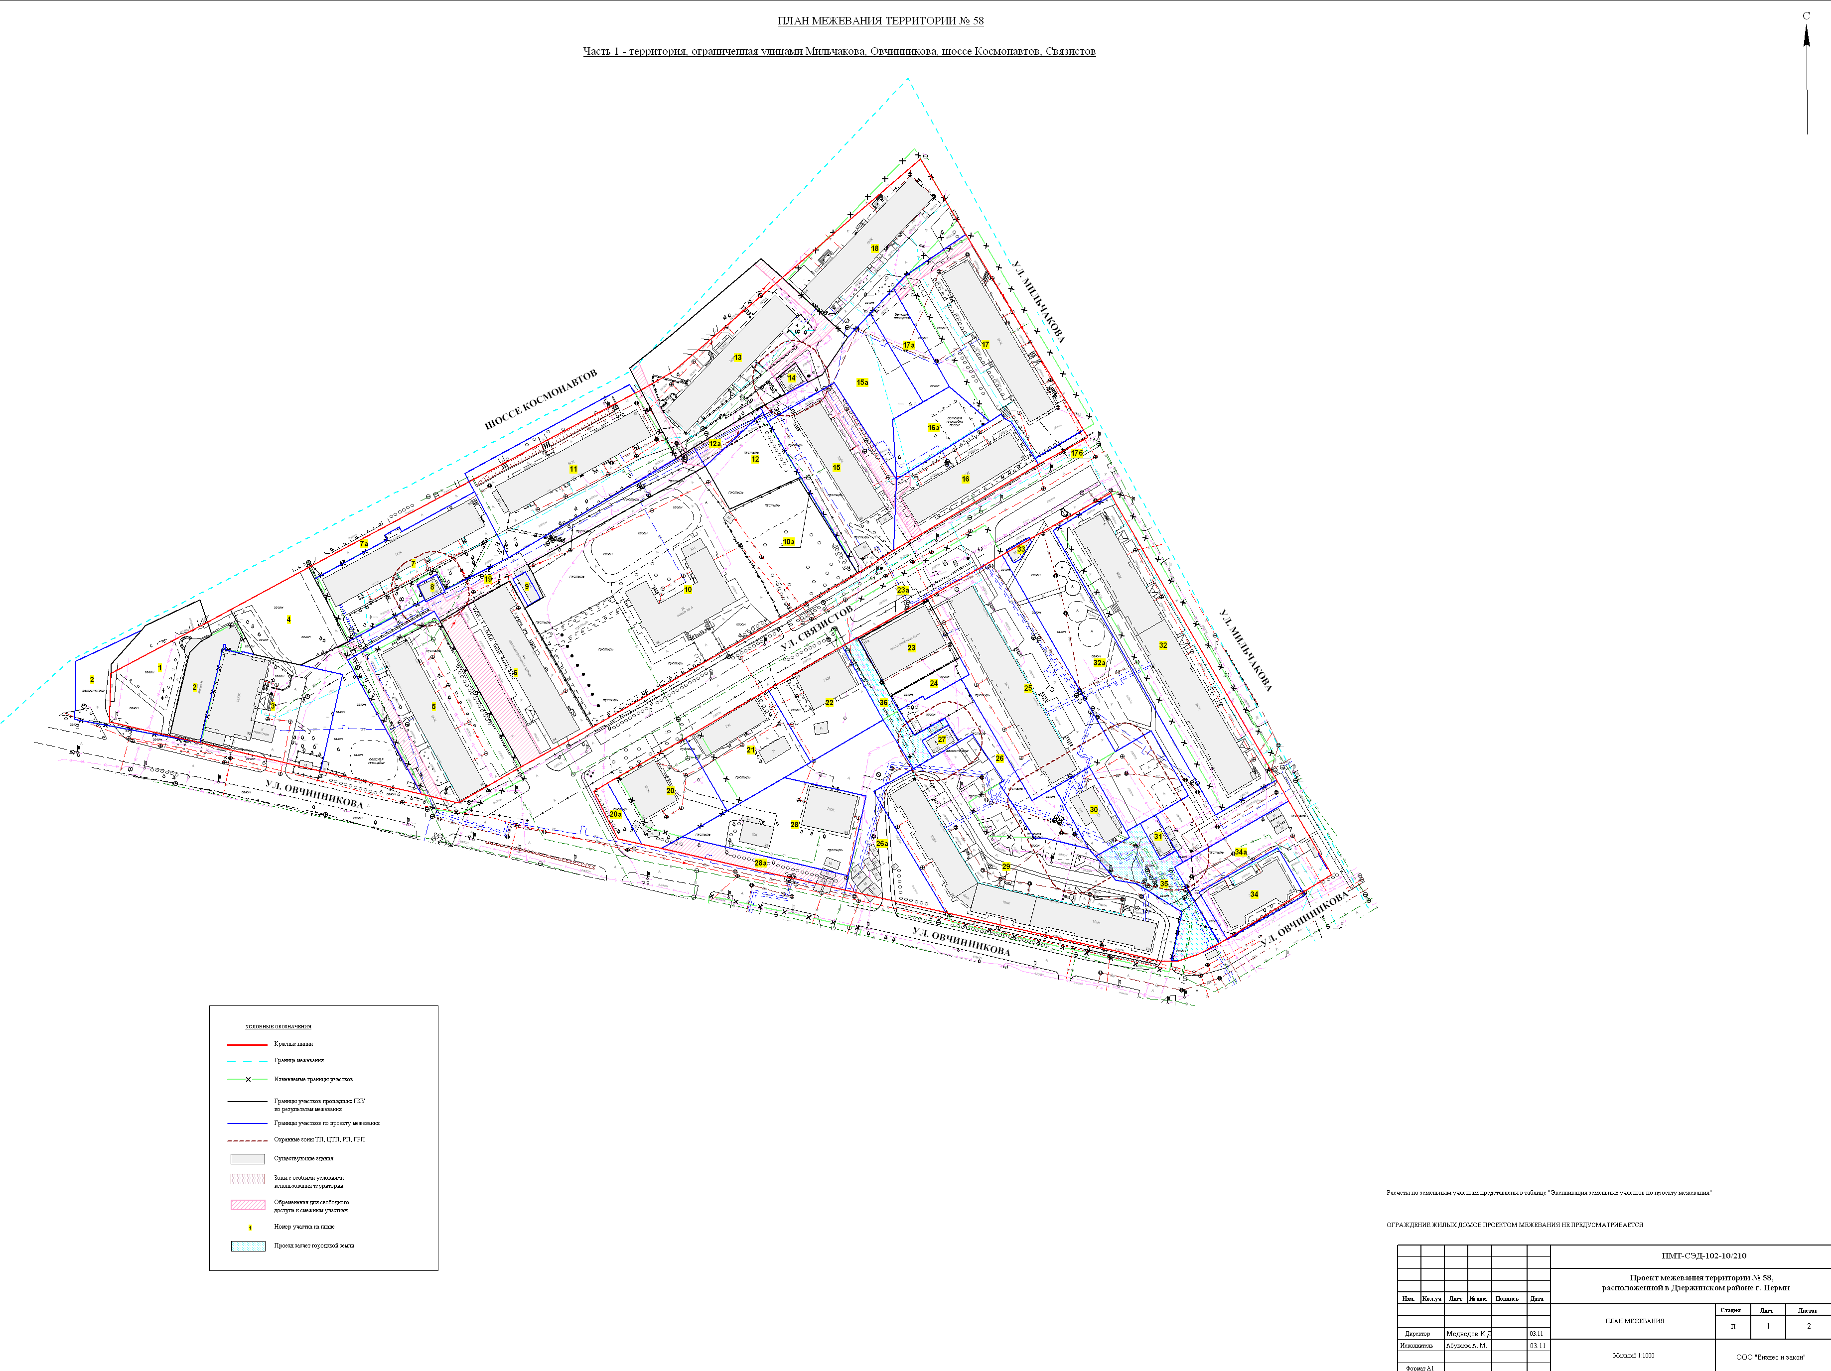
План межевания проекта межевания территории, ограниченной шоссе Космонавтов, ул.Мильчакова, ул.Тавричанской, ул.Челюскинцев, ул.Столбовой Дзержинского района города Перми
УТВЕРЖДЕНО
постановлением
администрации города Перми
от 25.04.2011 № 174
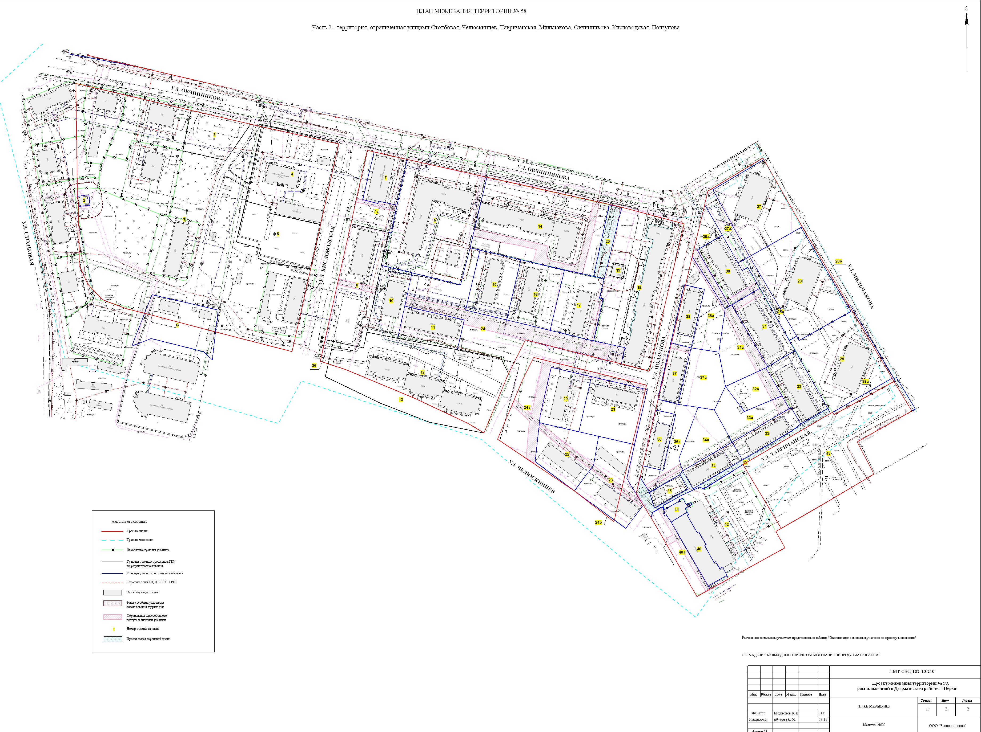
План межевания проекта межевания территории, ограниченной шоссе Космонавтов, ул.Мильчакова, ул.Тавричанской, ул.Челюскинцев, ул.Столбовой Дзержинского района города Перми
УТВЕРЖДЕНО
постановлением
администрации города Перми
от 25.04.2011 № 174
Экспликация земельных участков по проекту межевания территории, ограниченной шоссе Космонавтов, ул.Мильчакова, ул.Тавричанской, ул.Челюскинцев, ул.Столбовой Дзержинского района города Перми
(Часть 1)
№ | Кадастровый номер земельного участка | Адрес | Наименование землепользователя | Вид права, правоудостоверяющие документы | Характеристика объекта | Площадь по документам, кв.м. | Площадь по плану отвода, кв.м. | Нормативный показатель | Нормативная площадь, кв.м. | Соотношение (проектная/ нормативная | Увеличение/уменьшение площади, кв.м. | Площадь зон с особым использованием территории, кв.м.
1 | 59:01:44 1 0530:22 | Шоссе Космонавтов, 57 | ЗАО "Торговое предприятие "Салон молодоженов" | Индивидуальная собственность Договор купли-продажи №06/27 от 15.05.2003 г. | Прилегающая территория к магазину | 1439.20 | 1439.01 | по заданию на проектирование | – | - | Без изменений | -
2 | нет | Шоссе Космонавтов, 57 | ЗАО "Торговое предприятие "Салон молодоженов" | Бессрочное пользование, Постановление №892 от 13.05.1996г. | магазин | 1200.61 | 1285.95 | Магазин: на 100 кв.м. торговой площади 0,08 га земельного участка | 211,0*8=1688 | 0,76 : 1 | +85,34 за счет городской земли | –
3 | 59:01:44 1 0530:23 | Шоссе Космонавтов, 57 | собственники помещений многоквартирного дома | общая долевая собственность 01.03.2005г. б/н | под многоэтажный жилой дом | 2187.55 | 2188.03 | Жилой дом: Sжил.* коэф. удельной земельной доли г.п. 1976 | 2931,8*0,74=2169,53 | 1 : 1 | Без изменений | –
4 | 59:01:44 1 0530:25 | Шоссе Космонавтов, 55а | - | аренда с 19.01.2010 по 28.09.2012, свидетельство №59-59-20/046/2009-753 от 19.01.2010 | под строительство административного здания | 1224,20±14,02 | 1224.16 | по заданию на проектирование | - | – | Без изменений | –
5 | 59:01:44 1 0530:20 | Связистов, 26 | Завод Дзержинского | Бессрочное пользование Решение №683 от 02.07.1960 г. Распоряжение Гл.Адм. №997-р от 07.04.2000 (Изъятие) Решение №69 от 31.01.1968 (Изъятие) | Строительство жилого дома | 3176.00 | 3176.15 | Жилой дом: Sжил.* коэф. удельной земельной доли г.п. 1963 | 1841,7*1,52=2799,38 | 1,13 : 1 | Границы изменены по красной линии, площадь без изменений | 482
6 | 59:01:44 1 0530:4 (соответствует материалам межевания) | Связистов, 24 | ЗАО "Перминжсельстрой" | Собственность, свидетельство №59-59-20/046/2009-753 от 02.02.2010 | под административное здание | 2448,00±10,00 | 2447.71 | по заданию на проектирование | - | - | Без изменений | 695
7 | 59:01:44 1 0530:14 | Шоссе Космонавтов, 55 | собственники помещений многоквартирного дома | общая долевая собственность, Постановление №1567 от 28.07.1999 (Отвод)  Распоряжение Гл. Адм. №195-р от 25.01.2000 (Отвод) | под многоэтажный жилой дом | 2203.06 | 2304.45 | Жилой дом: Sжил.* коэф. удельной земельной доли г.п. 1970 | 1917,6*1,36=2607,94 | 0,88 : 1 | +101.39 за счет корректировки по ГКУ | –
7а | - | - | - | - | под многоэтажный жилой дом по ул. Шоссе Космонавтов, 55 | - | 381.52 | - | - | - | +381.52 за счет городской земли | –
8 | 59:01:44 1 0530:24 | Шоссе Космонавтов, 55 | - | под существующую ТП |  | 76.00 | 75.80 | по заданию на проектирование | - | - | Без изменений | –
9 | нет | Шоссе Космонавтов, 53 | Власов Валентин Александрович | Аренда лет: 10 Постановление №480 от 21.02.2002 г. | Склад | 78.95 | 78.91 | по заданию на проектирование | - | - | Без изменений | –
10 | 59:01:44 1 0530:6 (соответствует материалам межевания) | Связистов, 22 | МУН "Школа №4" | Собственность 20.03.2008 59-59-22/011/2008-369, Постоянное бессрочное пользование 07.10.2010 59-59-22/042/2010-215 | Здание школы | 8468,80±10,00 | 8468.36 | по заданию на проектирование | - | - | Без изменений | –
№ | Кадастровый номер земельного участка | Адрес | Наименование землепользователя | Вид права, правоудостоверяющие документы | Характеристика объекта | Площадь по документам, кв.м. | Площадь по плану отвода, кв.м. | Нормативный показатель | Нормативная площадь, кв.м. | Соотношение (проектная/ нормативная | Увеличение/уменьшение площади, кв.м. | Площадь зон с особым использованием территории, кв.м.
10а | - | - | - | - | под здание школы по ул. Связистов, 22 | - | 27.49 |  | - | - | +27.49 за счет городской земли | –
11 | 59:01:44 1 0530:3 | Шоссе Космонавтов, 53 | собственники помещений многоквартирного дома | общая долевая собственность | под многоэтажный жилой дом | 3176.00 | 3197.68 | Жилой дом: Sжил.* коэф. удельной земельной доли г.п. 1968 | 1712,6*1,36=2329,14 | 1,37 : 1 | +21,68 за счет корректировки по ГКУ | 43
12 | - | - | - | - | под игровую площадку частного детского сада | - | 871.20 | - | - | - | +871.20 за счет городской земли | –
12а | - | - | - | - | под игровую площадку частного детского сада | - | 192.53 | - | - | - | +192,53 за счет городской земли | 70
13 | 59:01:44 1 0530:18 (соответствует материалам межевания) | Шоссе Космонавтов, 51 | - | – | Под жилой дом | 3844,70±26,00 | 3845.36 | Жилой дом: Sжил.* коэф. удельной земельной доли г.п. 1966 | 1963,0 х 1.52 = 2983,76 | 1,29 : 1 | Без изменений | 476
14 | нет | - | ОАО Энергетики и электрификации Пермэнерго | - | объект инженерной инфраструктуры | - | 93.00 | – | – | – | +93,00 за счет городской земли | –
15 | 59:01:44 1 0530:21 | Связистов, 20 | собственники помещений многоквартирного дома | общая долевая собственность | под многоэтажный жилой дом | 2309.00 | 2310.63 | Жилой дом: Sжил.* коэф. удельной земельной доли г.п. 1962 | 1229,7 х 1.81 = 2225,76 | 1,01:1 | Границы изменены по территориальной зоне, площадь без изменений | 342
15а | - | - | - | - | под многоэтажный жилой дом по ул. Связистов, 20 | - | 1417.67 | - | - | - | +1417,67 за счет городской земли | –
16 | 59:01:44 1 0530:7 | Связистов, 18 | собственники помещений многоквартирного дома | общая долевая собственность | под многоэтажный жилой дом | 1617.00 | 1617.23 | Жилой дом: Sжил.* коэф. удельной земельной доли г.п. 1964 | 1282 х 1.81 = 2320,42 | 0,57 : 1 | Без изменений | 122
16а | - | - | - | - | под многоэтажный жилой дом по ул. Связистов, 18 | - | 820.19 | - | - | - | +820,19 за счет городской земли | –
17 | 59:01:44 1 0530:12 | Мильчакова, 4 | собственники помещений многоквартирного дома | общая долевая собственность | под многоэтажный жилой дом | 3307.00 | 3305.81 | Жилой дом: Sжил.* коэф. удельной земельной доли г.п. 1976 | 2150 х 1.32 = 2838,00 | 1,16 : 1 | Границы изменены по красной линии, фактическому пользованию, площадь без изменений | 196
17а | - | - | - | - | под многоэтажный жилой дом по ул. Мильчакова, 4 | - | 615.34 | - | - | - | +615,34 за счет городской земли | –
17б | - | - | - | - | участок городской земли, для обеспечения прохода, проезда | - | 76.58 | - | - | - | +76.58 за счет городской земли | –
№ | Кадастровый номер земельного участка | Адрес | Наименование землепользователя | Вид права, правоудостоверяющие документы | Характеристика объекта | Площадь по документам, кв.м. | Площадь по плану отвода, кв.м. | Нормативный показатель | Нормативная площадь, кв.м. | Соотношение (проектная/ нормативная | Увеличение/уменьшение площади, кв.м. | Площадь зон с особым использованием территории, кв.м.
18 | 59:01:44 1 0530:9 | Шоссе Космонавтов, 49 | собственники помещений многоквартирного дома | общая долевая собственность | под многоэтажный жилой дом | 2548.00 | 2548.76 | Жилой дом: Sжил.* коэф. удельной земельной доли г.п. 1967 | 1674,8 х 1.52 = 2545,70 | 1 : 1 | Границы изменены по красной линии, площадь без изменений | –
19 | - | - | - | - | свободный от застройки земельный участок | - | 2621.90 | - | - | - | +2621.90 за счет городской земли | 347
20 | 59:01:44 1 0590:15 | Овчинникова, 28 | собственники помещений многоквартирного дома | общая долевая собственность | под многоэтажный жилой дом | 1343.00 | 1342.47 | Жилой дом: Sжил.* коэф. удельной земельной доли г.п. 1951 | 308 х 2,84 = 874,72 | 1,5 : 1 | Границы изменены в связи с тем, что участок резал жилой дом, площадь без изменений | –
20а | - | - | - | - | под многоэтажный жилой дом по ул. Овчинникова, 28 | - | 195.18 | - | - | - | +195,18 за счет городской земли | –
21 | - | Связистов, 19 | собственники помещений многоквартирного дома | общая долевая собственность | под многоэтажный жилой дом | – | 1459.82 | Жилой дом: Sжил.* коэф. удельной земельной доли г.п. 1949 | 322,9 х 2,84 = 917,04 | 1,59 : 1 | +1459,82 за счет городской земли | –
22 | 59:01:44 1 0590:16 | Связистов, 17 | собственники помещений многоквартирного дома | общая долевая собственность | под многоэтажный жилой дом | 1291.00 | 1290.68 | Жилой дом: Sжил.* коэф. удельной земельной доли г.п. 1950 | 296,2 х 2.84 = 841.21 | 1,5 : 1 | Без изменений | –
23 | 59:01:44 1 0590:4 (соответствует материалам межевания) | Связистов, 11а | Территориальный центр по социальной работе с населением Дзержинского района | Аренда лет :15 Постановление №298 от 20.03.2001 г. | Существующее нежилое здание | 943±6,20 | 943.05 | по заданию на проектирование | - | - | Без изменений | –
24 | нет | Связистов, 11а | Территориальный центр по социальной работе с населением Дзержинского района | Аренда лет :15 Постановление №983 от 03.04.2002 г. | Благоустройство прилегающей территории | 258.62 | 258.57 | по заданию на проектирование | - |  | Без изменений | –
25 | нет | Связистов, 11 | Пермское отделение проектного института "Тяжпромэлектропроект" | Бессрочное пользование, Решение ГИК №454 от 21.08.1980 | для строительства 9 этажного жилого дома со встроенно - пристроенным магазином | 4816.96 | 4794.82 | Жилой дом: Sжил.* коэф. удельной земельной доли г.п. 1984 | 5204,1 х 0,85= 4423,49 | 1 : 1 | Уменьшение на 22,14 кв.м .(корректировка по красной линии + городская земля) | –
26 | нет | - | - | - | участок городской земли | - | 1181.33 | - | - | - | +1181,33 за счет городской земли | –
26а | нет | - | - | - | свободный от застройки земельный участок | - | 1882.26 | - | - | - | +1882,26 за счет городской земли | –
27 | нет | - | - | - | объект инженерной инфраструктуры | - | 111.90 | - | - | - | +111,90 за счет городской земли | –
28 | 59:01:44 1 0590:17 | Овчинникова, 24 | собственники помещений многоквартирного дома | общая долевая собственность | под многоэтажный жилой дом | 1868.00 | 1868.64 | Жилой дом: Sжил.* коэф. удельной земельной доли г.п. 1940, 1951 | 298,3 х 2.84 +157,2*2,84= 1293,62 | 1,4 : 1 | Без изменений | –
№ | Кадастровый номер земельного участка | Адрес | Наименование землепользователя | Вид права, правоудостоверяющие документы | Характеристика объекта | Площадь по документам, кв.м. | Площадь по плану отвода, кв.м. | Нормативный показатель | Нормативная площадь, кв.м. | Соотношение (проектная/ нормативная | Увеличение/уменьшение площади, кв.м. | Площадь зон с особым использованием территории, кв.м.
28а | - | - | - | - | под многоэтажный жилой дом по ул. Овчинникова, 24 | - | 492.13 | - | - | - | +492,13 за счет городской земли | 492
29 | 59:01:44 1 0590:2 | Овчинникова, 18 | ЖСК №57 Дзержинского района | бессрочное пользование, Постановление №389 от 05.03.1996 г. | Существующий жилой дом | 5531.00 | 5530.96 | Жилой дом: Sжил.* коэф. удельной земельной доли г.п. 1987 | 6961,2*0,85= 5917,02 | 0,93 : 1 | Границы изменены по красной линии, фактическому пользованию, площадь без изменений | –
30 | нет | - | - | - | объект инженерной инфраструктуры | - | 591.10 | - | - | - | +591,10 за счет городской земли | –
31 | нет | - | - | - | объект инженерной инфраструктуры | - | 134.82 | - | - | - | +134,82 за счет городской земли | –
32 | 59:01:44 1 0590:8 | Мильчакова, 6 | собственники помещений многоквартирного дома | общая долевая собственность | под многоэтажный жилой дом | 4096.00 | 4096.17 | Жилой дом: Sжил.* коэф. удельной земельной доли г.п. 1987 | 5917,8*0,85=5030,13 | 0,81 : 1 | Границы изменены по красной линии, фактическому пользованию, площадь без изменений | –
32а | - | - | - | - | под многоэтажный жилой дом по ул. Мильчакова, 6 | - | 3299.14 | - | - | - | +3299.14 за счет городской земли | –
33 | 59:01:44 1 0590:14 (соответствует материалам межевания) | Связистов, 11 | - | аренда №59-1-37-/2003-449 от 30.04.2003 | под торговый комплекс | 50.00 | 50.64 | по заданию на проектирование | - | - | Без изменений | –
34 | 59:01:44 1 0590:9 | Овчинникова, 16 | собственники помещений многоквартирного дома | общая долевая собственность | под многоэтажный жилой дом | 891.00 | 891.07 | Жилой дом: Sжил.* коэф. удельной земельной доли г.п. 1956 | 578,4*2,00=1156,80 | 0,77 : 1 | Без изменений | –
34а | - | - | - | - | под многоэтажный жилой дом по ул. Овчинникова, 16 | - | 1208.40 | - | - | - | +1208,40 за счет городской земли | –
35 | - | - | - | - | участок городской земли, для обеспечения прохода, проезда | - | 962.37 | - | - | - | +962.37 за счет городской земли | –
36 | - | - | - | - | участок городской земли, для обеспечения прохода, проезда | - | 523.93 | - | - | - | +523,93 за счет городской земли | –
(Часть 2)
№ уч-ка | Кадастровый номер земельного участка | Адрес | Наименование землепользователя | Вид права, правоудостоверяющие документы | Характеристика объекта | Площадь по документам, кв.м. | Площадь по плану отвода, кв.м. | Нормативный показатель | Нормативная площадь, кв.м. | Соотношение (проектная/ нормативная | Увеличение/уменьшение площади, кв.м. | Площадь зон с особым использованием территории, кв.м.
1 | - | - | - | - | территория, в отношении которой принято решение о развитии застроенной территории | - | 23436.16 | - | - | - | - | –
2 | 59:01:4410589:18 | Шоссе Космонавтов, 89 | - | - | под существующую трансформаторную подстанцию №7083 ЭСК "Южная" | 75.00 | 74.93 | по заданию на проектирование | - | - | без изменений | –
3 | 59:01:4410589:9 (соответствует материалам межевания) | Овчинникова, 29а | Коршунов Алексей Владимирович, Приказ управления земельных отношений №1173-3 от 23.05.07, Договор купли-продажи земельного участка №191-86 от 17.07.07 | собственность 06.12.2007 59-59-20/088/2007-254 | под незавершенное строительство административного здания (лит.А) | 1365,02±8,00 | 1364.93 | по заданию на проектирование | - | - | без изменений | –
4 | 59:01:4410589:2 (соответствует материалам межевания) | Овчинникова, 21 | РЦП Приволжского ВО МО РФ | собственность 28.08.2008 59-59-20/065/2008-787, аренда земли с 18.03.1997 по 18.03.2012, Постановление администрации города №321 от 18.03.97 | под административное здание | 4109,83±12,84 | 4109.88 | по заданию на проектирование | - | - | без изменений | –
5 | 59:01:4410589:21 (соответствует материалам межевания) | Овчинникова, 21 | РЦП Приволжского ВО МО РФ | собственность 28.08.2008 59-59-20/065/2008-789, Постановление администрации города №43 от 14.01.2005 | под расширение учебного центра | 2254,55±10,22 | 2254.56 | по заданию на проектирование | - | - | без изменений | –
6 | 59:01:4410589:10 | Челюскинцев, 4 | ЗАО "Кираса" | аренда земли с 18.06.2005г. по 17.06.2007г. (№59-59-01/037/2006-271 от 16.03.2006г.), Постановление Главы города №387 от 04.03.1996 (отвод) | для устройства служебной автостоянки и зеленой зоны отдыха | 2089.80 | 2089.58 | по заданию на проектирование | - | - | без изменений | –
7 | 59:01:4410588:13 | Овчинникова-Кисловодская, 19/13 | - | собственность 27.09.2007 59-59-20/075/2007-220 | под здание диспансера | 1039.10 | 1039.17 | по заданию на проектирование | - | - | без изменений | –
№ уч-ка | Кадастровый номер земельного участка | Адрес | Наименование землепользователя | Вид права, правоудостоверяющие документы | Характеристика объекта | Площадь по документам, кв.м. | Площадь по плану отвода, кв.м. | Нормативный показатель | Нормативная площадь, кв.м. | Соотношение (проектная/ нормативная | Увеличение/уменьшение площади, кв.м. | Площадь зон с особым использованием территории, кв.м.
7а | - | - | - | - | под здание диспансера по ул. Овчинникова-Кисловодская, 19/13 | - | 916.27 | - | - | - | +916,27 за счет городской земли | 103
8 | 59:01:4410588:16 (соответствует материалам межевания) | Кисловодская, 15,17 | ПОЛМАР ГОС ПРЕДПР. | собственность 06.08.2010 59-59-20/027/2010-778 | под административные здания | 2917,76±14,00 | 2918.46 | по заданию на проектирование | - | - | без изменений | 144
9 | 59:01:4410588:22 | Овчинникова,17 | собственники помещений многоквартирного дома | общая долевая собственность | для строительства жилого дома | 6176.16 | 5643.86 | Жилой дом: Sжил.* коэф. удельной земельной доли г.п. 2002 | 6427,4*0,92=5913,21 | 0,95 : 1 | -532.30 за счет корректировки по красной линии, территориальной зоне | –
10 | нет | - | - | - | объект инженерной инфраструктуры | - | 1345.99 | - | - | - | +1345,99 за счет городской земли | –
11 | 59:01:4410588:9 | Челюскинцев, 8а | собственники помещений многоквартирного дома | общая долевая собственность | под жилой дом | 1223.50 | 1221.58 | Жилой дом: Sжил.* коэф. удельной земельной доли г.п. 1944 | 603,5*2,84=1713,94 | 0,71 : 1 | без изменений | –
12 | 59:01:4410588:17 (соответствует материалам межевания) | Челюскинцев, 7, участок №1 | ТСЖ "Челюскинцев, 7" | общая долевая собственность | под строительство жилого дома | 5774,90±20,00 | 5774.66 | Жилой дом: Sжил.* коэф. удельной земельной доли г.п. | 1292*10*0,75*0,92 =8914,8 | 0,81 : 1 | без изменений | –
13 | 59:01:4410588:18 (соответствует материалам межевания) | Челюскинцев, 7, участок №2 | ТСЖ "Челюскинцев, 7" | общая долевая собственность | под строительство жилого дома | 1458,56±16,00 | 1459.50 |  |  |  |  | –
№ уч-ка | Кадастровый номер земельного участка | Адрес | Наименование землепользователя | Вид права, правоудостоверяющие документы | Характеристика объекта | Площадь по документам, кв.м. | Площадь по плану отвода, кв.м. | Нормативный показатель | Нормативная площадь, кв.м. | Соотношение (проектная/ нормативная | Увеличение/уменьшение площади, кв.м. | Площадь зон с особым использованием территории, кв.м.
14 | 59:01:4410588:21 | Овчинникова,15 | собственники помещений многоквартирного дома | общая долевая собственность | для строительства жилого дома | 5786.70 | 5820.14 | Жилой дом: Sжил.* коэф. удельной земельной доли г.п. 2000 | 6524,3*0,92=6002,36 | 0,96 : 1 | без изменений | 826
15 | 59:01:4410588:1 | ул. Ползунова, 4а | собственники помещений многоквартирного дома | общая долевая собственность | под многоэтажный жилой дом | 1639.00 | 1639.03 | Жилой дом: Sжил.* коэф. удельной земельной доли г.п. 1940 | 378,2*2,84=1074,09 | 1,5 : 1 | без изменений | –
16 | 59:01:4410588:5 | ул. Ползунова, 4 | собственники помещений многоквартирного дома | общая долевая собственность | под многоэтажный жилой дом | 1753.00 | 1753.51 | Жилой дом: Sжил.* коэф. удельной земельной доли г.п. 1941 | 369,1*2,84=1048,24 | 0,67 : 1 | без изменений | –
17 | 59:01:4410588:8 | ул. Ползунова, 3 | собственники помещений многоквартирного дома | общая долевая собственность | под многоэтажный жилой дом | 1739.00 | 1709.80 | Жилой дом: Sжил.* коэф. удельной земельной доли г.п. 1938 | 398,8*2,84=1132,59 | 1,5 : 1 | -29,20 за счет корректировки по ГКУ | –
18 | 59:01:4410588:3 | ул. Овчинникова, 11 | собственники помещений многоквартирного дома | общая долевая собственность, Постановление №2817 от 16.10.1998 | под жилой дом | 5753.55 | 5647.37 | Жилой дом: Sжил.* коэф. удельной земельной доли г.п. 1997 | 7339,0*0,92=6751,88 | 0,84 : 1 | -106.18 за счет корректировки по ГКУ | –
19 | 59:01:4410588:15 (соответствует материалам межевания) | ул. Овчинникова, 11а | ОАО энергетики и электрификации "Пермэнерго" | - | под существующую трансформаторную подстанцию №7189 ЭСК "Южная" | 109,00±2,00 | 109.38 | по заданию на пректирование | - | - | без изменений | –
20 | 59:01:4410588:10 | ул. Ползунова, 5 | собственники помещений многоквартирного дома | общая долевая собственность | под многоэтажный жилой дом | 1473.00 | 1473.06 | Жилой дом: Sжил.* коэф. удельной земельной доли г.п. 1937 | 411,4*2,84=1168,38 | 1,26 : 1 | без изменений | –
№ уч-ка | Кадастровый номер земельного участка | Адрес | Наименование землепользователя | Вид права, правоудостоверяющие документы | Характеристика объекта | Площадь по документам, кв.м. | Площадь по плану отвода, кв.м. | Нормативный показатель | Нормативная площадь, кв.м. | Соотношение (проектная/ нормативная | Увеличение/уменьшение площади, кв.м. | Площадь зон с особым использованием территории, кв.м.
21 | 59:01:4410588:14 | ул. Ползунова, 5а | собственники помещений многоквартирного дома | общая долевая собственность | под многоэтажный жилой дом | 2038.00 | 2037.98 | Жилой дом: Sжил.* коэф. удельной земельной доли г.п. 1939 | 408,150*2,84=1159,15 | 1,76 : 1 | без изменений | –
22 | 59:01:4410588:11 | ул. Челюскинцев, 10 | собственники помещений многоквартирного дома | общая долевая собственность | под многоэтажный жилой дом | 1783.00 | 1783.29 | Жилой дом: Sжил.* коэф. удельной земельной доли г.п. 1940 | 406,8*2,84=1155,31 | 1,54 : 1 | без изменений | 233
23 | 59:01:4410588:12 | ул. Челюскинцев, 11 | собственники помещений многоквартирного дома | общая долевая собственность | под многоэтажный жилой дом | 2167.00 | 2167.73 | Жилой дом: Sжил.* коэф. удельной земельной доли г.п. 1940 | 399,68*2,84=1135,08 | 1,91 : 1 | без изменений | 166
24 | - | - | - | - | участок городской земли | - | 4113.57 | - | - | - | +4113.57засчет городской земли | 1944
24а | - | - | - | - | участок городской земли | - | 2129.31 | - | - | - | +2129.31 за счет городской земли | 983
24б | - | - | - | - | участок городской земли | - | 24.25 | - | - | - | +24.25 за счет городской земли | -
25 | - | - | - | - | участок городской земли, для обеспечения прохода, проезда | - | 550.51 | - | - | - | +550.51 за счет городской земли | –
№ уч-ка | Кадастровый номер земельного участка | Адрес | Наименование землепользователя | Вид права, правоудостоверяющие документы | Характеристика объекта | Площадь по документам, кв.м. | Площадь по плану отвода, кв.м. | Нормативный показатель | Нормативная площадь, кв.м. | Соотношение (проектная/ нормативная | Увеличение/уменьшение площади, кв.м. | Площадь зон с особым использованием территории, кв.м.
26 | - | - | - | - | участок городской земли, для обеспечения прохода, проезда | - | 119.37 | - | - | - | +119.37 за счет городской земли | –
27 | 59:01:44 1 0587:3 | Мильчакова, 10 | собственники помещений многоквартирного дома | общая долевая собственность | Под жилой дом с аптекой | 2896.01 | 2895.86 | Жилой дом Sжил.* коэф. удельной земельной доли г.п. 1977 Торговые помещения 0.08 га на 100 кв.м. торг. площади с коэф. 0.5 | Жилой дом 3008.6 х 0.74 = 2226,36 Торговые помещения 0.08 га на 200 кв.м. = 1600 х 0.5 = 800 Итого: 3026,36 | 0,96 :1 | Без изменений | –
27а | нет | – | – | – | Под жилой дом с аптекой по ул. Мильчакова, 10 | – | 712.92 | – | – | – | +712.92 за счет городской земли | –
28 | 59:01:44 1 0587:4 | Мильчакова, 14 | собственники помещений многоквартирного дома | общая долевая собственность | под многоэтажный жилой дом | 3636.00 | 3638.90 | Жилой дом Sжил.* коэф. удельной земельной доли г.п. 1975 Торговые помещения 0.08 га на 100 кв.м. торг. площади с коэф. 0.5 | Жилой дом 2940.8 х 0.74 = 2176,19 Торговые помещения 0.08 га на 200 кв.м. торг. площади =1600 х 0.5 = 800 Итого: 2976,19 | 1,2 : 1 | без изменений | –
28а | нет | – | – | – | под многоэтажный жилой дом по ул. Мильчакова, 14 | - | 485.84 | - | - | - | +485.84 за счет городской земли | –
28б | нет | – | – | – | под многоэтажный жилой дом по ул. Мильчакова, 14 | - | 81.88 | - | - | - | +81.88 за счет городской земли | –
29 | 59:01:44 1 0587:14 | Мильчакова, 18 | собственники помещений многоквартирного дома | общая долевая собственность | под многоэтажный жилой дом | 3661.00 | 3588.94 | Жилой дом Sжил.* коэф. удельной земельной доли г.п. 1979 | 3066.6 х 0.74 = 2269.28 | 1,58 : 1 | -72,06 за счет корректировки по территориальной зоне | –
30 | 59:01:44 1 0587:6 | Мильчакова, 12 | собственники помещений многоквартирного дома | общая долевая собственность | под многоэтажный жилой дом | 1269.00 | 1268.67 | Жилой дом Sжил.* коэф. удельной земельной доли г.п. 1946 | 464,1 х2,84 = 1318.04 | 0,96 :1 | Границы изменены с учетом территориальной зоны, площадь без изменений | 145
30а | нет | – | – | – | под многоэтажный жилой дом по ул. Мильчакова, 12 | - | 643.16 | - | - | - | +643.16 за счет городской земли | –
31 | 59:01:44 1 0587:8 | Мильчакова, 16 | собственники помещений многоквартирного дома | общая долевая собственность | под многоэтажный жилой дом | 1448.00 | 1452.55 | Жилой дом Sжил.* коэф. удельной земельной доли г.п. 1942 | 464,5 х 2.84 = 1319.18 | 1,1 : 1 | Границы изменены с учетом территориальной зоны, площадь без изменений | 131
№ уч-ка | Кадастровый номер земельного участка | Адрес | Наименование землепользователя | Вид права, правоудостоверяющие документы | Характеристика объекта | Площадь по документам, кв.м. | Площадь по плану отвода, кв.м. | Нормативный показатель | Нормативная площадь, кв.м. | Соотношение (проектная/ нормативная | Увеличение/уменьшение площади, кв.м. | Площадь зон с особым использованием территории, кв.м.
31а | нет | – | – | – | под многоэтажный жилой дом по ул. Мильчакова, 16 | - | 1368.46 | - | - | - | +1368.46 за счет городской земли | 487
32 | 59:01:44 1 0587:9 | Тавричанская, 18 | собственники помещений многоквартирного дома | общая долевая собственность | под многоэтажный жилой дом | 1386.00 | 1385.94 | Жилой дом Sжил.* коэф. удельной земельной доли г.п. 1944 | 461.1 х 2.84 = 1309.52 | 1 : 1 | Границы изменены с учетом территориальной зоны, площадь без изменений | –
32а | нет | – | – | – | под многоэтажный жилой дом по ул. Тавричанская, 18 | - | 839.82 | - | - | - | +839,82 за счет городской земли | 208
33 | 59:01:44 1 0587:10 | Тавричанская, 20 | собственники помещений многоквартирного дома | общая долевая собственность | под многоэтажный жилой дом | 881.00 | 882.84 | Жилой дом Sжил.* коэф. удельной земельной доли г.п. 1940 | 350,9 х 2.84 = 996,56 | 0,88 : 1 | без изменений | –
33а | нет | – | – | – | под многоэтажный жилой дом по ул. Тавричанская, 20 | - | 1137.20 | - | - | - | +1137,20 за счет городской земли | 106
34 | 59:01:44 1 0587:11 | Тавричанская, 22 | собственники помещений многоквартирного дома | общая долевая собственность | под многоэтажный жилой дом | 741.00 | 741.01 | Жилой дом Sжил.* коэф. удельной земельной доли г.п. 1940 | 339.8 х 2.84 = 965.03 | 0,77 : 1 | без изменений | –
34а | нет | – | – | – | под многоэтажный жилой дом по ул. Тавричанская, 22 | - | 1140.74 | - | - | - | +1140,74 за счет городской земли | –
35 | 59:01:44 1 0587:1 | Тавричанская, 24 | Фадеев Андрей Васильевич | Собственность Постановление №3282 от 26.11.2002 г. | под кирпичное здание художественных мастерских | 382.28 | 382.36 | 18.5-44 кв..м на 1 сотрудника | 20 х 18.5 = 370 | 1 : 1 | Без изменений | –
36 | 59:01:44 1 0587:13 | Челюскинцев, 11а | собственники помещений многоквартирного дома | общая долевая собственность | под многоэтажный жилой дом | 757.00 | 756.71 | Жилой дом Sжил.* коэф. удельной земельной доли г.п. 1937 | 382,8 х 2.84 = 1087,15 | 0,7 : 1 | без изменений | –
36а | нет | – | – | – | под многоэтажный жилой дом по ул. Челюскинцев, 11а | - | 1196.49 | - | - | - | +1196.49 за счет городской земли | 118
37 | 59:01:44 1 0587:12 | Ползунова, 3б | собственники помещений многоквартирного дома | общая долевая собственность | под многоэтажный жилой дом | 766.00 | 765.68 | Жилой дом Sжил.* коэф. удельной земельной доли г.п. 1940 | 359,0 х 2.84 = 1019,56 | 0,75 : 1 | без изменений | 66
37а | нет | – | – | – | под многоэтажный жилой дом по ул. Ползунова, 3б | - | 1349.44 | - | - | - | +1349,44 за счет городской земли | –
38 | 59:01:44 1 0587:7 | Овчинникова, 13б | собственники помещений многоквартирного дома | общая долевая собственность | под многоэтажный жилой дом | 785.00 | 785.19 | Жилой дом Sжил.* коэф. удельной земельной доли г.п. 1940 | 357,8 х 2.84 = 1016,15 | 0,77 : 1 | без изменений | –
38а | нет | – | – | – | под многоэтажный жилой дом по ул. Овчинникова, 13б | – | 1174.04 | - | - | - | +1174,04 за счет городской земли | 77
№ уч-ка | Кадастровый номер земельного участка | Адрес | Наименование землепользователя | Вид права, правоудостоверяющие документы | Характеристика объекта | Площадь по документам, кв.м. | Площадь по плану отвода, кв.м. | Нормативный показатель | Нормативная площадь, кв.м. | Соотношение (проектная/ нормативная | Увеличение/уменьшение площади, кв.м. | Площадь зон с особым использованием территории, кв.м.
39 | нет | – | – | – | участок городской земли, для обеспечения прохода, проезда | – | 792.47 | - | - | - | +792.47 за счет городской земли | –
39а | нет | – | – | – | участок городской земли, для обеспечения прохода, проезда | – | 142.71 | - | - | - | +142.71 за счет городской земли | –
40 | нет | Челюскинцев, 13 | – | – | магазин | – | 861.69 | Магазин: на 100 кв.м. торговой площади 0,08 га земельного участка | 284,3*8=2274,67 | 0,38 : 1 | +861,69 за счет городской земли | -
40а | нет | Челюскинцев,13 | ООО "Панорама-97" | Постановление Главы города №1477 от 14.07.1999, Договор аренды земельного участка № 415-99 от 24.08.1999, аренда краткосрочная | реконструкция благоустройства | 891.71 | 892.58 | по заданию на проектирование | - | - | корректировка по ГКУ | 327
41 | 59:01:44 1 0580:25 | Челюскинцев, 13 | ООО "Панорама-97" | аренда: 12 лет, Постановление №1551 от 05.06.1998 г. | магазин | 198.84 | 198.90 | Магазин: на 100 кв.м. торговой площади 0,08 га земельного участка | 60*8=480 | 0,41 : 1 | без изменений | –
42 | 59:01:44 1 0580:32 | Челюскинцев, 13 | МП Трест №8 | бессрочное пользование, Решение № 752 от 14.12.1972г. | строительство жилого дома | 3963 | 4289.48 | Жилой дом Sжил.* коэф. удельной земельной доли г.п. 1974 | 2754,5 х 0,98 = 2699,41 | 1,6 : 1 | увеличение площади на 8% за счет корректировки по смежным участкам | –
43 | 59:01:44 1 0580:51 | - | Муниципальное образование г. Пермь | - | сквер по ул. Мильчакова | 6516.52 | 6590.08 | - | - | - | +73.56 за счет городской земли | -

